**CAF TOURAINE**

Action Sociale

Service Développement territorial

TSA 47444 - 37929 TOURS Cedex 9

**APPEL A PROJET**

**PARENTALITE 2024**

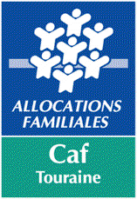



Depuis 2012, la Caf 37 lance chaque année un appel à projet « Quinzaine de la parentalité ». Ce temps fort annuel permet de donner un coup de projecteur sur ce qui se fait au quotidien, de sensibiliser les parents sur certains thèmes ou problématiques et de faire connaître les services existants sur les territoires. Elle a également contribué à fédérer les acteurs de la Parentalité sur les territoires autour des Réaap ou des réseaux d’acteurs. Aujourd’hui, la quasi-totalité des territoires sont maillés en REAAP, et sont animés les collectivités locales ou centres sociaux selon les configurations territoriales.

Néanmoins, même si elle est un moment phare au cours de l’année, la Quinzaine de la parentalité ne permet pas de structurer ni de financer une politique territoriale, ainsi qu’un programme cohérent d’actions de soutien à la fonction parentale tout au long de l’année.

De plus, les actions proposées lors de la Quinzaine apportent un soutien très ponctuel aux familles.

C’est pourquoi la Caf 37 a, depuis 2019, adapté et modifié son appel à projet parentalité à destination des REAAP et des réseaux d’acteurs en y incluant, en complément des actions proposées dans le cadre de la Quinzaine de la parentalité, la possibilité de présenter des actions intégrées dans un programme annuel de soutien à la fonction parentale (actions Hors Quinzaine).

**Le présent cahier des charges de l’appel à projet Parentalité précise les objectifs et les critères d’éligibilité relatifs aux actions proposées dans le cadre de la Quinzaine de la parentalité et aux actions présentées dans un programme annuel de soutien à la fonction parentale (actions Hors Quinzaine).**

**SOMMAIRE**

1. Les OBJECTIFS ET CRITERES GENERAUX 4

2. Les OBJECTIFS ET CRITERES SPECIFIQUES 6

3. LES MODALITES DE REPONSE 8

4. LES MODALITES DE FINANCEMENT 9

5. COMMUNICATION 10

6. LES MODALITES D’ACCOMPAGNEMENT 11

ANNEXE 1 - EVALUATION 13

ANNEXE 2 : LES RESSOURCES 15

1. Les OBJECTIFS ET CRITERES GENERAUX

* **LES OBJECTIFS**
* Informer les parents sur des questions relatives à la parentalité ;
* Valoriser, conforter et développer les compétences parentales ;
* Prévenir et accompagner les risques pouvant peser sur les relations intra-familiales,
* Créer les conditions propices aux échanges entre parents.

* **LE PUBLIC CIBLE :** les parents des enfants de 0 à 18 ans et futurs parents

Les actions devront tendre à toucher **majoritairement** les publics suivants :

* Parents en situation de handicap ou parents d’enfants en situation de handicap ;
* Familles monoparentales ;
* Familles très isolées ;
* Familles recomposées ;
* Familles migrantes ou en difficultés culturelles/ linguistiques ;
* Citoyens Itinérants Français ;
* Familles suivies par les services sociaux ou les associations caritatives ;
* Parents ayant des enfants avec des troubles du comportement

**Les actions ne concernant que les professionnels ne seront pas retenues.**

* **LE TERRITOIRE**

Les projets **retenus en priorité** seront ceux desterritoires concentrant une forte vulnérabilité familiale dont :

* Les quartiers inscrits à la politique de la ville
* Les zones de revitalisation rurale

Les porteurs de projets inscrits en politique de la ville devront impérativement décrire en quoi leur action viendra renforcer l’existant.

Dans le secteur rural, la Caf priorisera les projets portés à l’échelle intercommunale.

Les projets proposés devront être en cohérence avec les diagnostics de besoins des territoires (matérialisés le cas échéant dans les Conventions Territoriales Globales, les Projets Sociaux de Territoire, Contrats de projets des structures d’animation de la vie sociale.)

* **LE PORTEUR DE PROJET**

**Le porteur du projet devra être un acteur avec une implantation locale et à but non lucratif.**

Il devra être en charge de la coordination et de l’animation du réseau d’acteurs /REAAP, sur son territoire.

Le programme ne vise pas à financer des têtes de réseaux départementales. Toutefois, ces acteurs départementaux, en tant qu’experts, peuvent être associés à un programme local. L’expertise de la Caf peut également être mobilisée sur certains sujets (accès aux droits, la séparation ; le deuil …).

Le porteur de projet est l’interlocuteur administratif de la Caf. Il s’assure de la mise en œuvre du programme, de son suivi et de son évaluation. Chaque opérateur devra fournir un bilan d’activité et financier à la Caf.

De même, il appartiendra aux opérateurs des actions de répondre au questionnaire CNAF en ligne. Ce questionnaire vise à permettre une remontée de l’ensemble des actions parentalité au niveau national.

* **LES ACTIONS ET PRINCIPES D’INTERVENTION**

Les actions doivent répondre à **des besoins réels et identifiés du territoire concernant les problématiques rencontrées par les parents.**

**Ne seront pas financées dans le cadre de l’appel à projet les actions d’animation collective à visée exclusivement sportive, artistique, culturelle, ludique ou de loisirs.**

Elles sont exclusivement **sous forme collective**.

Elles doivent tenir compte des disponibilités des parents et être réparties sur l’ensemble du territoire.

Les projets devront intégrer les critères suivants :

* Des conditions favorables à la participation des parents aux différentes étapes du projet,
* La prise en compte de la diversité de toutes les structures familiales,
* La neutralité confessionnelle et philosophique des actions (ouverture à tous et absence de tout prosélytisme),
* Le caractère gratuit des prestations ou symbolique de la participation financière demandée aux familles.

Plus globalement, il est demandé aux opérateurs de projet d’adhérer **au respect des principes d’action de la charte** des Réseaux d’écoute, d’appui et d’accompagnement des parents *(disponible sur* [*https://www.caf37-partenaires.fr/thematique/parentalite*](https://www.caf37-partenaires.fr/thematique/parentalite)*/.)*

1. Les OBJECTIFS ET CRITERES SPECIFIQUES

**L’appel à projet se decline en deux volets :**

* **La Quinzaine de la Parentalité,**
* **Le Hors Quinzaine de la Parentalité** :le programme annuel d’actions Parentalité

|  |  |  |
| --- | --- | --- |
|  | **La Quinzaine de la parentalité** | **Le Hors Quinzaine de la parentalité Programme annuel d’actions** |
| **Les actions** | Les actions pourront être ponctuelles et/ou s’inscrire dans un programme à l’année. | Les actions peuvent s’inscrire dans un programme d’actions et/ou parcours socio-éducatif **tout au long de l’année**. Ces actions doivent prendre la forme d’ateliers structurés animés par **des professionnels formés à l’écoute et à l’animation de groupes** autour des problématiques en lien avec la fonction parentale**.** Sont exclues les actions qui ont pour seul vocation l’organisation d’échanges libres.  **Seront privilégiées les actions d’accompagnement ainsi que les démarches pro-actives vis-à-vis des familles les plus en difficultés.** |
| **Le thème/les thématiques** | **Seront financées uniquement les actions en lien avec le thème départemental 2024 : « Cultures et parentalité »**  Pour répondre à cette thématique, différents axes de travail sont proposés :   * Développer des actions, des projets permettant de démontrer les interactions entre les différentes cultures et l’exercice de la fonction parentale afin de favoriser l’ouverture et la mixité (sociale, territoriale...) * Sensibiliser et accompagner les parents sur les questions liées à l’interculturalité, notamment à l’adolescence     Ces actions bénéficieront d’un affichage  au sein du programme départemental | **Les projets prioritaires seront ceux :**   * **Dans la continuité de l’appel à projet parentalité 2023 et en cohérence avec les orientations envisagées pour la prochaine Convention d’Objectifs et de Gestion (COG) 2023-2027 : Favoriser les projets pédagogiques et de sensibilisation permettant d’accompagner dans une parentalité « éco-responsable » autour de gestes simples.** * S’appuyant sur la programmation des mardis spaghetti. Ces vidéos disponibles en replay sont des outils au service des projets. * Permettant de développer des projets sous forme de « parcours », s’inscrivant dans la durée, sous format collectif et/ou individuel*. * Répondant aux besoins et attentes spécifiques identifiés. Le dispositif hors-quinzaine est un levier supplémentaire pour répondre aux besoins des familles sur les territoires.   *La finalité étant de permettre aux parents ayant des besoins identifiés lors de temps collectifs, d’être orientés et accompagnés de façon individuelle. L’accompagnement individuel n’est pas financé dans le programme d’actions « hors quinzaine » |
| **La périodicité** | Les actions devront avoir lieu lors de la Quinzaine de la Parentalité soit : **du 6 au 20 avril 2024** | Le programme annuel intégrera des actions qui devront se réaliser sur **l’année 2024 hors période de Quinzaine** soit du 1er janvier au 5 avril 2024, et du 22 avril au 31 décembre 2024. |
| **Les modalités d’instruction** | Date limite de dépôt des dossiers sur la plateforme élan au plus tard **le 31 décembre 2023. Les projets déposés après cette date ne seront pas examinés.** Une commission d’examen des projets se tiendra **le** **18 janvier 2024**.  La décision de la commission de la Caf sera notifiée aux opérateurs et porteurs de projet au plus tard **le 25 janvier 2024.** | Des commissions d’étude et de validation des projets se tiendront aux dates suivantes :  **- 28 mars 2024 - 6 juin 2024 - 12 septembre 2024 - 10 octobre 2024**  **Dépôt des dossiers sur élan 1 mois avant la date de passage en commission** |

**Contextualisation de la thématique**

Définition de culture :  
  
La culture est l'ensemble des [connaissances](https://www.toupie.org/Dictionnaire/Connaissance.htm), des savoir-faire, des traditions, des [coutumes](https://www.toupie.org/Dictionnaire/Coutume.htm), propres à un groupe humain, à une [civilisation](https://www.toupie.org/Dictionnaire/Civilisation.htm). Elle se transmet socialement, de génération en génération et non par l'héritage génétique, et conditionne en grande partie les [comportements](https://www.toupie.org/Dictionnaire/Comportement.htm) individuels.  
  
La culture englobe de très larges aspects de la vie en société : techniques utilisées, mœurs, [morale](https://www.toupie.org/Dictionnaire/Morale.htm), mode de vie, système de [valeurs](https://www.toupie.org/Dictionnaire/Valeur.htm), [croyances](https://www.toupie.org/Dictionnaire/Croyance.htm), rites religieux, organisation de la [famille](https://www.toupie.org/Dictionnaire/Famille.htm) et des [communautés](https://www.toupie.org/Dictionnaire/Communaute.htm) villageoises, habillement, etc.

Définition d'interculturel :  
  
L'adjectif *interculturel* qualifie ce qui concerne les rapports ou contacts entre plusieurs [cultures](https://www.toupie.org/Dictionnaire/Culture.htm) ou groupes de personnes de cultures différentes, leurs points communs, leurs [interactions](https://www.toupie.org/Dictionnaire/Interaction.htm), leurs échanges, leurs relations, etc.  
  
L'adjectif *interculturel*, qui inclut une notion de réciprocité, se distingue de "[multiculturel](https://www.toupie.org/Dictionnaire/Multiculturalisme.htm)" qui correspond à une co-existence, à une juxtaposition des cultures.  
  
Une approche interculturelle est une forme d'ouverture qui implique un renoncement à l'[ethnocentrisme](https://www.toupie.org/Dictionnaire/Ethnocentrisme.htm). Elle considère que chaque pays, chaque [peuple](https://www.toupie.org/Dictionnaire/Peuple.htm), chaque groupe humain possède une culture différente qui lui est propre et qu'il n'existe pas une culture, mais des cultures dont certaines coexistent et interagissent.  
  
Une médiation interculturelle est le fait d'établir des liens de sociabilité entre des personnes qui résident sur le même [territoire](https://www.toupie.org/Dictionnaire/Territoire.htm) mais qui sont issues de cultures différentes.

1. LES MODALITES DE REPONSE

Les projets proposés devront être adressés VIA la Plateforme ELAN qui est désormais l’unique porte d’entrée pour les projets parentalité via le site Partenaires : <https://www.caf37-partenaires.fr/>

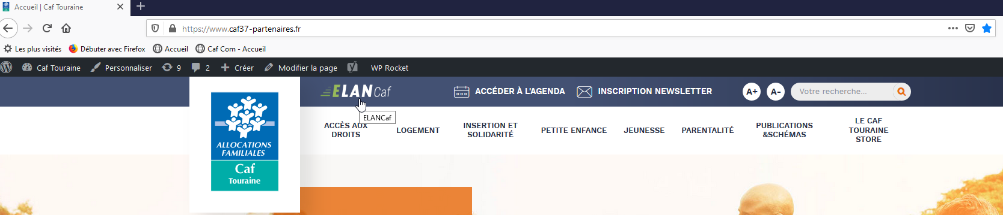

Et sur la plateforme directement => <https://elan.caf.fr/aides>

Vous trouverez sur le site Partenaires (<https://www.caf37-partenaires.fr/thematique/parentalite/>) l’ensemble des modalités relatives au dépôt du dossier : modalités d’accès à la plateforme ELAN, le contenu du dossier etc…).

Il sera demandé d’établir :

* une demande pour la Quinzaine parentalité,
* une demande pour le Hors Quinzaine parentalité.

Le dossier sous ELAN comporte un ensemble de chapitres vous permettant une présentation détaillée de la stratégie territoriale et du programme annuel précisant :

* Contexte et origine du projet
* Les objectifs opérationnels des actions (une fiche par action)
* La nature des actions, la thématique, le public
* Les organismes et professionnels mobilisés pour définir le programme et pour assurer les échanges avec les familles
* Le lieu et le périmètre de l’action
* Les modalités d’information et de mobilisation des familles les plus fragiles.

La Caf sera particulièrement attentive à ce point et elle invite les porteurs de projet à faire preuve d’innovation (réseaux sociaux, actions « hors les murs »)

L’évaluation du programme devra permettre d’identifier les bénéfices pour les familles avec des modalités les associant (sondage, questionnaire…).

* **Le budget du programme et les devis pour toute dépense supérieure à 100 €**

Pour toute question, vous pouvez joindre :

* Sylvie Michel : [sylvie.michel@caf37.caf.fr](mailto:sylvie.michel@caf37.caf.fr),
* Nathalie Palmenty Mallet : [nathalie.palmentymallet@caf37.caf.fr](mailto:nathalie.palmentymallet@caf37.caf.fr)
* Marie Hélène Péala : [marie-helene.peala@caf37.caf.fr](mailto:marie-helene.peala@caf37.caf.fr)
* Michael Boudmer : [michael.boudmer@caf37.caf.fr](mailto:michael.boudmer@caf37.caf.fr)

1. LES MODALITES DE FINANCEMENT

En cas d’éligibilité du projet, la Caf Touraine interviendra entre 50 et 80 % maximum du coût total des projets dans la limite des crédits disponibles. **La recherche de co-financement est donc indispensable.**

Les subventions attribuées seront destinées à financer des actions de terrain et non les charges de fonctionnement de structures. De ce fait, les charges de personnel ne seront pas prises en compte dans le budget de l’action à l’exception des heures supplémentaires rémunérées et non récupérées (sous réserve de la fourniture d’une attestation sur l’honneur).   
Les frais de communication sont plafonnés à 10% du total de ces mêmes frais. (Exemple : 500€ = total de frais de communication * 10% = 50€ > montant à indiquer dans la demande subvention)

Le programme d’actions devra faire l’objet d’un budget spécifique. Pour les centres sociaux et espaces de vie sociale, il devra être différencié de celui des prestations de service (aide au fonctionnement) ; les financements accordés viendront s’ajouter à la prestation de service Animation Collective Familles selon les critères cumulatifs suivants :

* Actions nouvelles
* Actions nécessitant le financement d’un intervenant extérieur

Toute dépense doit être en lien avec l’action proposée et doit être justifiée. La commission Caf se réserve le droit de limiter ou de refuser certaines dépenses jugées non cohérentes avec le projet.

Tous les projets sont soumis à décision de la Commission.

Une fois le projet validé par la Commission, l’aide accordée fera l’objet d’une notification.

Les actions financées doivent avoir lieu sur l’année 2024 uniquement.

La CAF procédera au paiement de la subvention à réception des pièces justificatives suivantes :

- **les bilans financier et d’activité de l’action à déposer sur la plateforme élan**

- En cas d’heures supplémentaires rémunérées et non récupérées, une attestation sur l’honneur (datée, tamponnée et signée) mentionnant le nombre d’heures effectuées et le montant correspondant versé.

1. COMMUNICATION

La communication relative aux actions financées dans le cadre de l’appel à projet s’effectue à l’échelon local.

Elle devra faire obligatoirement **mention du soutien de la Caf Touraine,** a minima en apposant le logo de la Caf et le logo Parents Touraine :





|  |
| --- |
| **Communication Quinzaine de la Parentalité**  La Caf se charge de mettre à disposition des porteurs de projets locaux, les outils de communication en format papier (affiche A4 et A3) et **en format numérique**.  Les porteurs de projets locaux devront relayer les actions de communication au niveau local **obligatoirement** au moyen des outils de communication suivant : un kit de communication de proximité sera disponible sur le site partenaire [**http://www.caf37-partenaires.fr/**](http://www.caf37-partenaires.fr/) en janvier 2024, dépliant 2 volets, affiche, vignette (pour illustrer un flyer), note sur un rappel au droit à la propriété intellectuelle.  A noter que le versement de la subvention « Quinzaine parentalité » est subordonné au respect des règles de communication ainsi qu’à celui des règles **relatives au droit de la propriété intellectuelle.**  Un programme départemental sera publié sur : [**https://www.parents-touraine.fr/**](https://www.parents-touraine.fr/) |

1. LES MODALITES D’ACCOMPAGNEMENT

Pour toute information complémentaire et aide au montage de votre projet, vous pouvez contacter la chargée de Développement Social de votre Territoire (cf. cartographie).

Les CDSL sont en mesure de faire appel à des services et actions départementales pour vous aider à construire votre programme. Les services de la Caf Touraine pourront également organiser des actions.

Les textes de référence sur les Reaap et sur l’action de la Caf en la matière sont disponibles sur le site partenaires : [**http://www.caf37-partenaires.fr/**](http://www.caf37-partenaires.fr/)

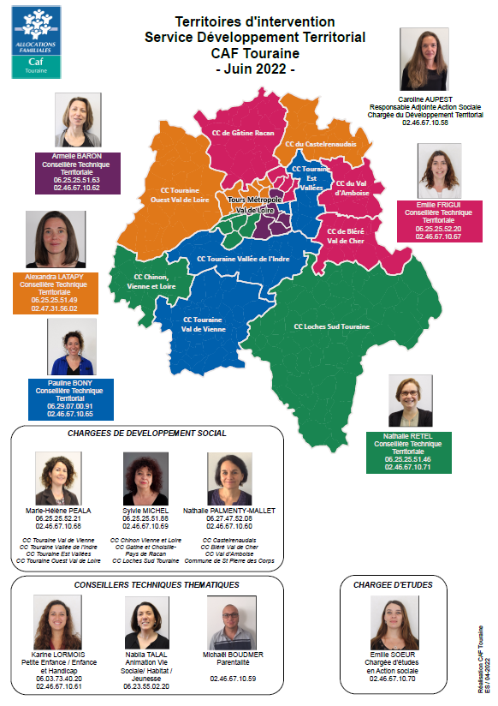

ANNEXE 1 - EVALUATION

## CAF 37/Mission Parentalité - Co-construction de l’évaluation

Dans le cadre du travail réalisé avec certains d’entre vous sur la mise en place d’une méthode d’évaluation des actions « Quinzaine de la parentalité », les questions évaluatives retenues sont les suivantes :

* Qu’est-ce que les actions proposées produisent auprès des bénéficiaires ?
* Quels en sont les bénéfices ? Quels en sont les effets attendus et inattendus ?

En fonction des actions envisagées, il s’agit de choisir les critères et les indicateurs correspondant dans le tableau ci-dessous.

|  |  |
| --- | --- |
| **CRITERES** | **INDICATEURS** |
| *La population/les bénéficiaires* | Identifier la population ciblée :   * Les parents * Les enfants * Les familles |
| *En ce qui concerne les domaines des bénéfices : le lien social est un critère qui a été retenu.*  *Il s’agit donc de comprendre et de caractériser ce lien social créé lors des actions mises en place.*  *Les indicateurs vont permettre cette caractérisation :*   * *Le type de lien social,* * *Sa temporalité,* * *Son intensité.* | * Y-a-t-il création de lien social : oui / non * Quel type de lien social a été créé ? * De l’entraide entre qui et qui ? * De la solidarité ? * De la convivialité ? * La temporalité des bénéfices : aujourd'hui, demain / court et long terme, * L’intensité des bénéfices : un peu, beaucoup... passionnément… |
| *En ce qui concerne les apprentissages :*  *Les apprentissages sont un second critère. Il s’agit de comprendre quels sont les apprentissages produits par les actions mises en place.*  *Différents indicateurs ont été identifiés :*   * *Les savoirs = les connaissances sur…* * *Les savoir-faire = la pratique de…* * *Les savoir-être = les attitudes* * *L’estime de soi* | * Quels sont les apprentissages réalisés ? * En termes de savoirs ? * De savoir-faire ? * De savoir-être / savoir-faire comportementaux) ? * D'estime de soi / de confiance en soi ? |
| *En ce qui concerne la fréquence de participation*  *Autre critère retenu : la participation*  *Il s’agit d’appréhender sa fréquence (indicateur) afin de comprendre si cette dernière a un impact sur les critères précédents.* | * Régulière, occasionnelle |

A titre indicatif voici une liste de supports (outils) de collecte des données et de leur restitution :

* Questionnaire écrit
* Questionnaire oral
* Entretiens téléphoniques
* Entretiens in situ
* Entretiens filmés
* Focus groups / entretiens collectifs
* Journal de bord
* Livre d’or papier
* Livre d’or numérique
* Borne interactive

Un accompagnement est envisageable par l’Espace Passerelles et Estelle Durand-Girardin d ’Artéfacts pour aider les structures à mettre en place la démarche d’évaluation.

* + en termes de collecte des données
  + en termes d'analyse de ces données
  + en termes de mise en commun des évaluations réalisées à l'échelle de chaque structure.